Муниципальное бюджетное общеобразовательное учреждение
«Новозареченская основная общеобразовательная школа»
Бавлинского муниципального района РТ

ПРИКАЗ
09.01.2023 г № 1
О переходе на дистанционное обучение
в период неблагоприятных метеорологических условий

На основании приказа МКУ «ОО БМР РТ» от 09.01.2023 г № 2 «О переходе на дистанционное обучение в период неблагоприятных метеорологических условий», в целях обеспечения безопасности и сохранности жизни и здоровья обучающихся

ПРИКАЗЫВАЮ:

- Организовать реализацию образовательных программ с 09 по 11 января 2023 г с применением электронного обучения.
- Классным руководителям:
  - Проинформировать обучающихся 1-9 классов и их родителей (законных представителей) о форме обучения через образовательную платформу «Сферум».
- Учителям-предметникам:
  - Обеспечить своевременное размещение заданий для обучающихся в разделе «домашнее задание» к урокам, результаты проверок работ учащихся внести в АИС «Электронное образование РТ».
- Заместителю директора по УР Низамовой Г.С:
4.1.Составить расписание с выполнением всех санитарно-гигиенических требований к проведению уроков в режиме дистанционного обучения;
4.2.Организовать образовательный процесс для обучающихся, пришедших на занятия в морозные дни, независимо от погодных условий в соответствии с расписанием.
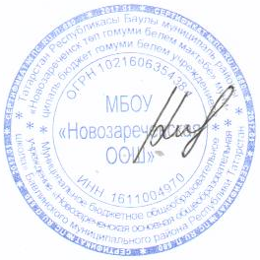
- Контроль за исполнением приказа оставляю за собой.

Директор: ____________Н.В. Князева

